**Voorbeden om zegen (alternerend)**

Zegen ons met kracht:

dat wij elkaar dragen, verdragen,

ondersteunen, bemoedigen.

Zegen ons met ontvankelijkheid:

dat wij ons diepgang in het leven

eigen maken.

Zegen ons met durf:

dat wij grenzen van angst overschrijden,

de ander als ander ontmoeten.

Zegen ons met moed:

dat wij durven spreken,

vanuit een diep geborgen geloof.

Zegen ons met geduld:

dat wij eerbiedigen

het ritme van elke mens

die ons is toevertrouwd.

Zegen ons met uw genade:

dat wij getuigen zijn

van uw liefdevolle zorg

voor al wat bestaat. Amen.

**Onze Vader**

**Slotgebed (samen)**

Heer, onze God,

blijf ons nabij

en geef ons te verstaan

dat wij in rust en onrust,

in vrede en onvrede,

geborgen zijn

in uw behoedzame liefde.

Amen.

**“Omdat ik God niet wil verliezen …”**

**Taizélied**: Jezus, U bent het Licht in ons leven

Jezus, U bent het licht in ons leven, laat nimmer toe dat het duister tot mij spreekt. Jezus, U bent het licht in ons leven, open mij voor Uw liefde, o Heer. (3x)

**Uitnodiging tot gebed - psalm 134**

Allen die Hem dienen, kom en loof de Heer.

Allen die in huis zijn,

strek uw handen uit tot Hem als het donker wordt.

Vraag dat Hij ons helpt. Loof Hem, vraag zijn zegen.

Hij die heel de wereld schiep, heel de hemel en de aarde,

moge u zijn zegen geven vanuit Sion, waar Hij woont.

**Psalm 23**

*Mijn herder is de Heer,*

*het zal mij nooit aan iets ontbreken.*

Mijn herder is de Heer, het zal mij nooit aan iets ontbreken.  
Hij brengt mij in een oase van groen,  
daar strek ik mij uit aan de rand van het water  
daar is het goed rusten.  
Ik kom weer tot leven, dan trekken wij verder  
vertrouwde wegen, Hij voor mij uit want God is Zijn naam.

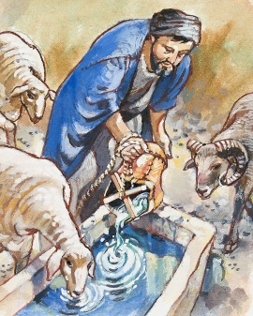*Mijn herder is de Heer,   
het zal mij nooit aan iets ontbreken.*

Al moet ik het duister in van de dood  
ik ben niet angstig, U bent toch bij me.  
Onder Uw hoede durf ik het aan.  
  
*Mijn herder is de Heer  
het zal mij nooit aan iets ontbreken.*

Gij nodigt mij aan Uw eigen tafel  
en allen die tegen mij zijn  
moeten het aanzien  
dat Gij mij bedient, dat Gij mij zalft,  
mijn huid en mijn haren,  
dat Gij mijn beker vult tot de rand.  
  
*Mijn herder is de Heer  
het zal mij nooit aan iets ontbreken.*  
Overal komen geluk en genade  
mij tegemoet mijn leven lang.  
En altijd kom ik terug in het huis van de Heer  
tot in lengte van dagen  
  
*Mijn herder is de Heer  
het zal mij nooit aan iets ontbreken.*

**Evangelielezing**: Lucas 10,38-42

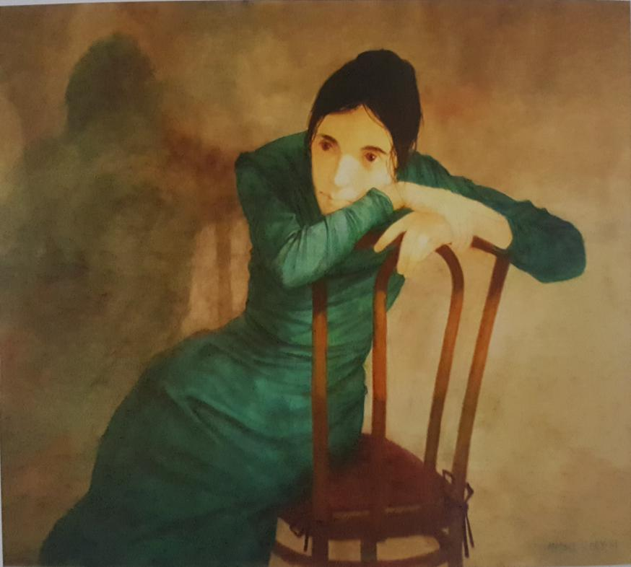In die tijd kwam Jezus in een dorp waar een vrouw die Marta heette Hem in haar woning ontving. Zij had een zuster, Maria, die – gezeten aan de voeten van de Heer – luisterde naar zijn woorden. Marta werd in beslag genomen door de drukte van het bedienen, maar ze kwam er een ogenblik bij staan en zei: “Heer, laat het U onverschillig dat mijn zuster mij alleen laat bedienen? Zeg haar dan dat ze mij moet helpen.” De Heer gaf haar ten antwoord: “Marta, Marta, wat maak je je bezorgd en druk over veel dingen. Slechts één ding is nodig. Maria heeft het beste deel gekozen, en het zal haar niet ontnomen worden.”

**Overweging**

In één van haar dagboekstukjes schrijft Ann Voskamp over druk zijn en piekeren, en over het zitten aan de voeten van Jezus.

‘Vreemd hoe dat werkt in ons hoofd. We maken ons liever druk over de toekomst of piekeren over het verleden – zo houden we ons vast aan de illusie van controle. (…) Als al ons rondrennen nu eens niet méér is dan een poging om weg te rennen van God – de grote IK BEN, aanwezig op dit moment? Als ik nu eens wakker zou worden voor het nu en zou weigeren om te haasten, omdat ik God niet wil verliezen?’

**Magnificat** (tekst: Linda Vercauteren)

Dankbaarheid welt op uit mijn hart.

Heel mijn wezen zingt en prijst de Heer.

Grote liefde heeft Hij mij betoond,

bij de arm genomen,

gedragen op paden die ik niet de mijne achtte.

Bedding van groot vertrouwen groeide,

deed ontspruiten vrucht van openheid en overgave.

Een wonder is aan mij geschied.

Elke vezel trilt … ik leef van kop tot teen.

Zoveel goeds, zoveel barmhartigheid

mag ik ondervinden.

“Nieuw geboren worden” doet Hij mij.

“Wie ben ik, o Heer, dat Gij mij aanreikt:

overvloed aan genade!”

Prijs dan samen met mij de Heer

om zijn weldaden.

Laat aan ieder die het horen wilt, klinken:

o zo kostbaar zijn wij in zijn ogen,

bezorgd is Hij om ieder mensenkind …